Mở file .env

Thay đổi code như sau

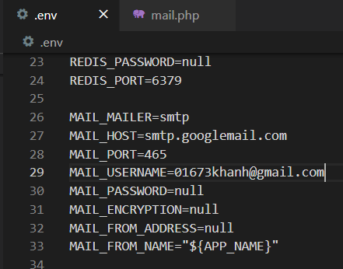 password …

 dòng 31

Đến file theo đường dẫn:

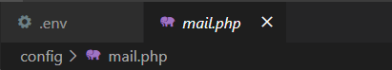

Thực hiện các thay đổi sau;

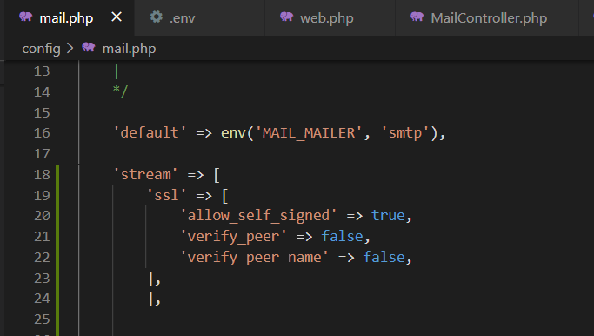

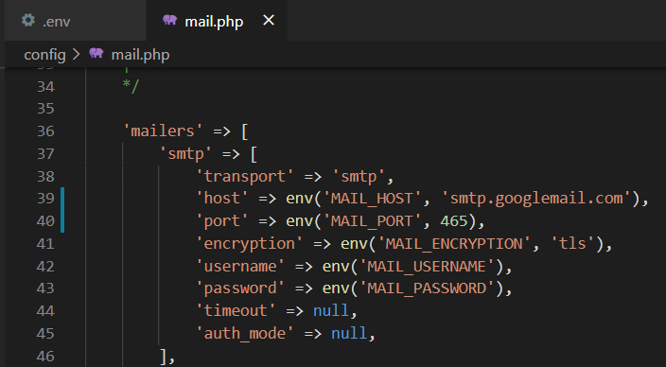



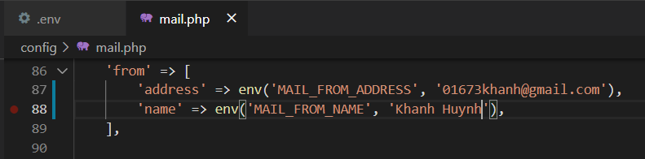

Sauk hi thay đổi cấu hình thì chạy lại câu lệnh

php artisan config:cache

Đến web.php tạo 1 Route với phương thức get và 1 controller cho mail

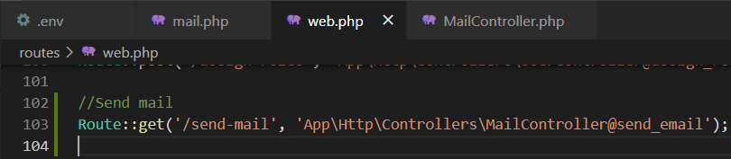

Tạo 1 file send_mail để chứa nội dụng mail trong đó

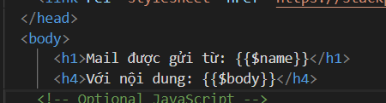

MailController.php

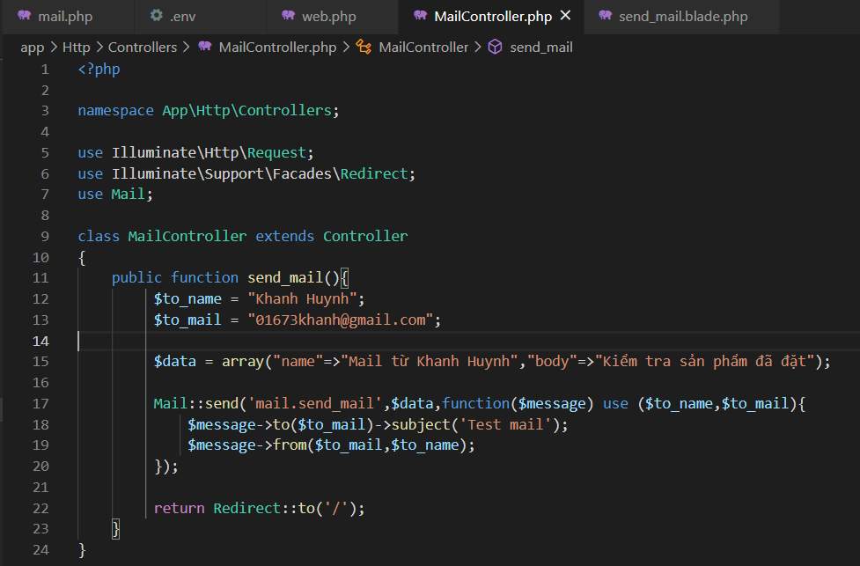

Đến file tắt bảo mật:

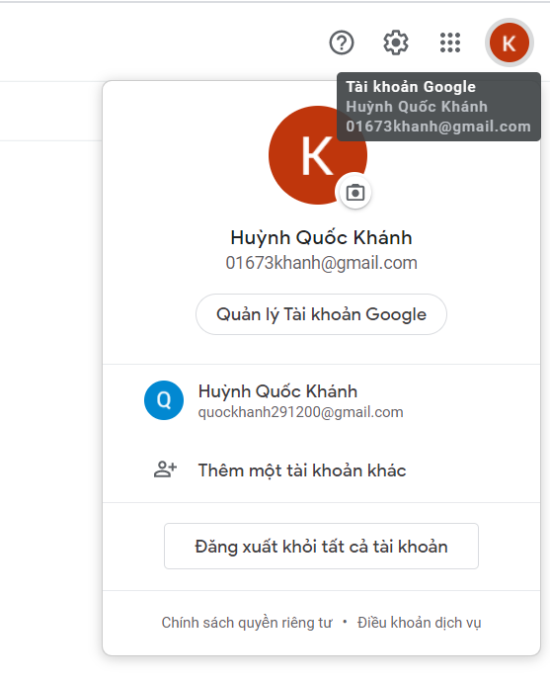

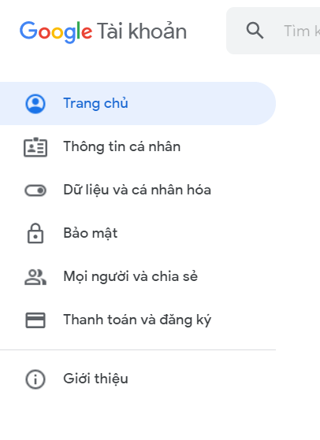

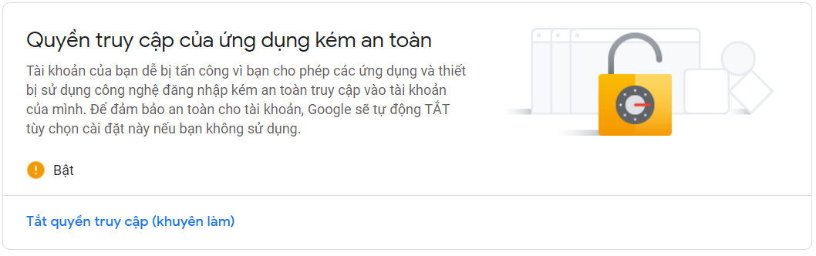

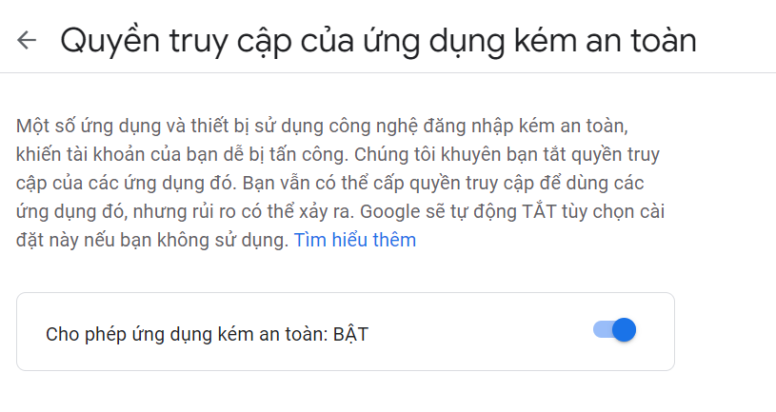

Kết quả:

